DAILY SPOTLIGHT 20/05/2019
VN-Index chinh phục thành công mốc 985 điểm trong phiên đầu tuần.

TỔNG QUAN THỊ TRƯỜNG
“Sau những phút thận trọng khi mở cửa của nhà đầu tư, thị trường đã có một phiên giao dịch bùng nổ trong ngày đầu tuần khi diễn biến càng tích cực hơn vào cuối phiên. Đà tăng điểm lan đều khắp các nhóm ngành và đặc biệt ở hàng loạt cổ phiếu vốn hóa lớn như PLX, VCB, BID, MWG, SAB, …, giúp củng cố thêm đà tăng của toàn thị trường. Nhờ đó mà chỉ số VN-Index đã tăng 10.65 điểm lên 987.13 điểm, chinh phục thành công mốc 985 điểm. Trong đó, đóng vai trò thu hút dòng tiền là nhóm dầu khí với GAS tăng 2.5%, PVS tăng 3.3%, PVD tăng 2.6%... Thanh khoản thị trường tiếp tục duy trì ở mức trung bình với hơn 4.200 tỷ đồng giá trị giao dịch. Ở phía khối ngoại, mặc dù nhóm này mua ròng hơn 90 tỷ đồng nếu tính trên cả 3 sàn, nhưng lại tập trung chủ yếu ở PVI với 140 tỷ đồng giá trị mua ròng. Tuy vậy, nhóm này lại bán ròng trên HOSE. Về mặt kỹ thuật, thị trường đã chính thức tạo đáy nhưng những diễn biến không tích cực của cuộc chiến tranh thương mại Mỹ - Trung vẫn là một vấn đề nhà đầu tư cần thận trọng.”  Phòng Nghiên cứu phân tích VietinBank Securities |  | Sàn | HSX | HNX
 |  | Đóng cửa | 987.13 | 106.31
 |  | +/- (Điểm) | +10.65 | +0.52
 |  | GTGD (Tỷ đồng) | 3,656.210 | 566.243
 |  | NĐTNN | Bán ròng | Mua ròng
 |  | GT NĐTNN Mua/Bán ròng (Tỷ đồng) | -29.95 | 121.60
 |  | NĐTNN Mua ròng nhiều nhất (Mã/Tỷ đồng) | FUESSV50 (+27.59) | PVI (149.01)
 |  | NĐTNN Bán ròng nhiều nhất (Mã/Tỷ đồng) | PVD (-37.41) | PVS (-6.30)
THỐNG KÊ THỊ TRƯỜNG
Top 10 Mã CP có KLGD lớn nhất (Triệu cp)

Top 5 Mã CP NĐTNN Mua – Bán Ròng (Tỷ VNĐ)

Biến Động Thay Đổi Giá Ngành

PHÂN TÍCH KỸ THUẬT TTCK 20/05/2019
Sự hồi phục của các chỉ số như Stochastic hay RSI đã rõ ràng hơn rất nhiều trong phiên đầu tuần. Đồng thời, chỉ số VN-Index cũng đã vượt lên trên đường SMA50 và MACD đã tiến gần sát đến mốc 0 và cho tín hiệu mua cũng rất rõ ràng. Các chỉ số kỹ thuật trong phiên hôm nay đã cho thấy rõ ràng hơn triển vọng tích cực trong ngắn hạn.
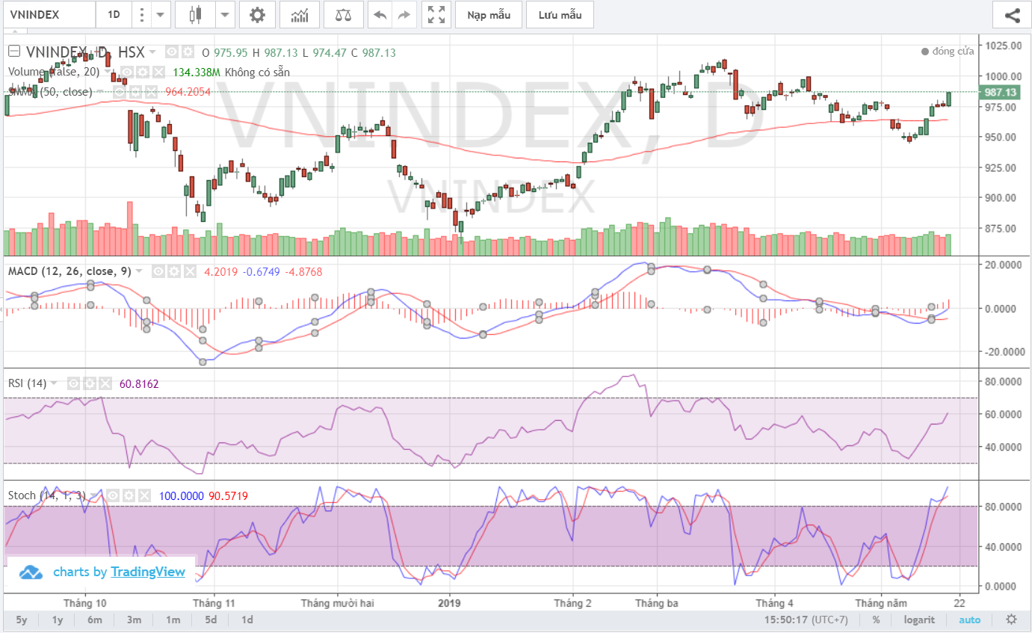
TỔNG KẾT TTCK TUẦN 13 – 17/05/2019

NĐTNN MUA RÒNG |  |  |  | NĐTNN BÁN RÒNG
Mã | Khối lượng (CP) | Giá trị  (tỷ VNĐ) | +/-% giá | Mã | Khối lượng (nghìn CP) | Giá trị  (triệu VNĐ) | +/-% giá
BVH | 1,295.82 | 100,295.36 | 6.96% | VGC | -14,097.19 | -283,118.16 | -1.46%
VNM | 484.07 | 65,100.97 | 4.23% | VHM | -2,843.17 | -242,528.92 | 3.21%
PDR | 2,248.73 | 48,531.49 | 6.93% | HPG | -3,998.38 | -129,172.12 | -1.83%
PVI | 1,345.75 | 48,516.86 | 2.70% | CII | -1,344.93 | -86,713.62 | -0.64%
DHG | 289.59 | 34,803.01 | -2.54% | VIC | -648.67 | -74,080.20 | 3.73%
HVN | 767.80 | 31,052.00 | 3.84% | HDB | -2,331.01 | -63,452.64 | -0.74%
POW | 1,451.04 | 22,993.85 | 13.60% | PVS | -2,622.87 | -62,455.00 | 4.27%
VRE | 571.64 | 20,497.30 | 1.84% | E1VFVN30 | -4,071.80 | -59,365.94 | 2.14%
HSG | 1,862.25 | 15,340.45 | 0.12% | PVD | -2,444.96 | -50,804.37 | 2.96%
PTB | 203.28 | 12,727.02 | 3.77% | GAS | -366.88 | -39,773.39 | 2.13%

TỰ DOANH MUA RÒNG |  |  |  | TỰ DOANH BÁN RÒNG
Mã | Khối lượng nghìn CP) | Giá trị  (triệu VNĐ) | +/-% giá | Mã | Khối lượng (nghìn CP) | Giá trị  (triệu VNĐ) | +/-% giá
CII | 751.42 | 75,120.88 | -0.64% | VHM | -656.751 | -69,921.64 | 3.21%
E1VFVN30 | 4,512.89 | 66,127.65 | 2.14% | TCB | -1106.56 | -25,326.76 | 1.94%
MWG | 225.97 | 19,529.23 | 1.76% | VPB | -1146.85 | -21,324.36 | 2.72%
VNM | 97.35 | 12,770.07 | 4.23% | POW | -1296.82 | -20,011.83 | 13.60%
VIC | 80.36 | 9,451.51 | 3.73% | HDG | -250.90 | -9,667.09 | 1.32%
NBB | 423.13 | 8,291.35 | 7.26% | DRC | -250.93 | -5,699.73 | 3.64%
VRE | 216.41 | 7,952.34 | 1.84% | TDM | -137.21 | -3,838.65 | -5.22%
HPG | 195.65 | 6,317.03 | -1.83% | VJC | -24.48 | -2,765.73 | 2.17%
HSG | 676.03 | 5,569.50 | 0.12% | FPT | -48.18 | -2,598.73 | -9.29%
PNJ | 50.50 | 5,155.05 | 1.99% | KSB | -103 | -2,523.50 | 0.44%

BIẾN ĐỘNG THAY ĐỔI GIÁ NGÀNH TRONG TUẦN 13 – 17/05/2019

